Colombian Sign Language Dictionary

Contenido
Introducción 3
Buscar una traducción 4
Crear una traducción 5
Modificar una traducción 6
API REST 7
Ejemplo de uso en una página web 7

Introducción
El Colombian Sign Language Dictionary es una herramienta web diseñada para facilitar el aprendizaje, la consulta y la difusión de la Lengua de Señas Colombiana (LSC), promoviendo la inclusión, la accesibilidad y la comunicación efectiva entre personas sordas y oyentes.
Esta aplicación permite a los usuarios buscar y consultar términos en LSC de manera intuitiva, ofreciendo una experiencia sencilla y accesible desde cualquier dispositivo con conexión a internet. Su objetivo principal es servir como un recurso educativo y de apoyo tanto para estudiantes, docentes, intérpretes, familiares de personas sordas y cualquier persona interesada en aprender o reforzar sus conocimientos en la Lengua de Señas Colombiana.
El desarrollo del Colombian Sign Language Dictionary se basa en tecnologías web modernas, priorizando la usabilidad, el rendimiento y la escalabilidad de la aplicación. Asimismo, la herramienta está pensada para crecer y adaptarse a futuras mejoras, como la incorporación de nuevos términos, categorías, contenido multimedia y funcionalidades orientadas a fortalecer el proceso de aprendizaje.
Esta documentación tiene como finalidad describir el funcionamiento general de la aplicación, su arquitectura, sus principales características y las tecnologías utilizadas en su desarrollo, sirviendo como guía tanto para usuarios finales como para desarrolladores que deseen comprender o ampliar la solución.

Buscar una traducción
Nos dirigimos a la pagina principal para buscar una traducción. Digitamos el texto que queramos traducir y hacemos clic en el botón negro de traducir.
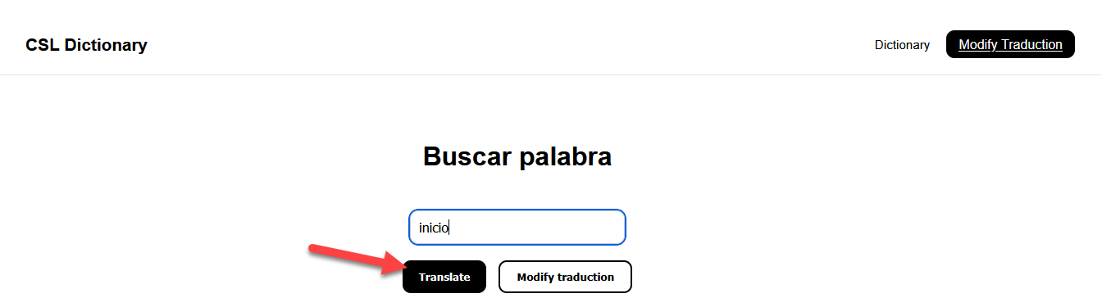
Si la traducción existe, se generará el GIF traduciéndolo.
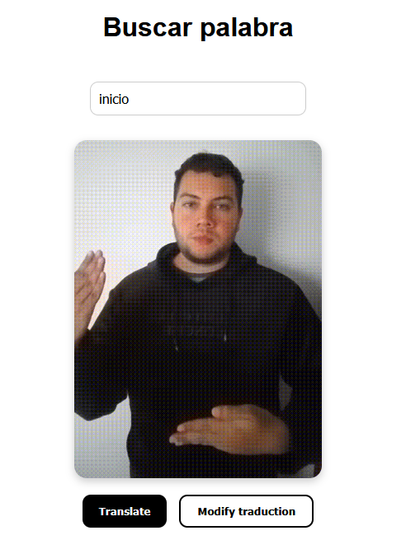
En caso contrario, se informará por un mensaje de error que la traducción aún no ha sido creada.
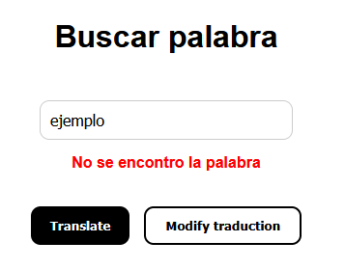

Crear una traducción
En la pantalla principal de la aplicación, hacemos clic en el botón negro que dice Modificar traducción.
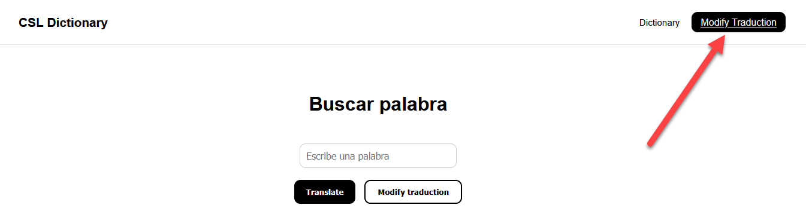
Desde esta pantalla puedes subir un GIF con su traducción para subirlo a la pagina para todo el mundo.
Recuerda subir cosas apropiadas, esta pagina no solo la ves tu, también el resto del mundo que tiene esta necesidad.
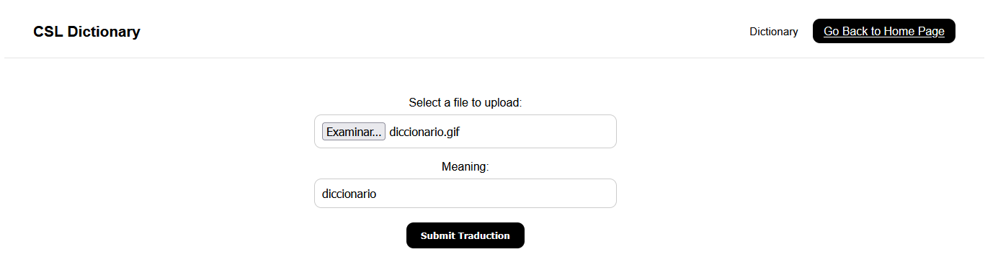

Modificar una traducción
Para modificar una traducción, debes primero buscar una palabra en la página principal. Una vez ahí, debes hacer clic en el botón blanco de Modificar traducción.
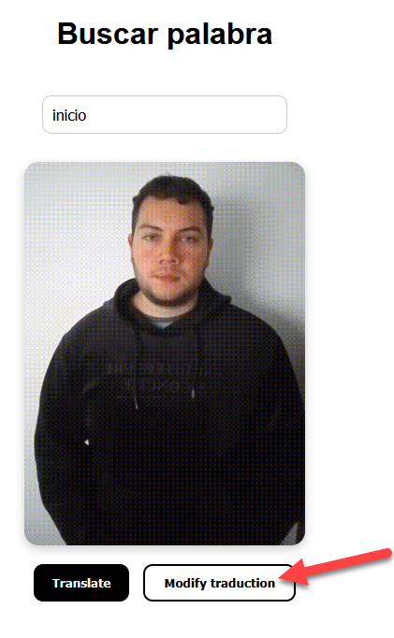
Eso te llevara a una pantalla similar a la creación de traducciones. De la misma forma, puede subir el GIF que deseas, además de que también podrás modificar el texto.
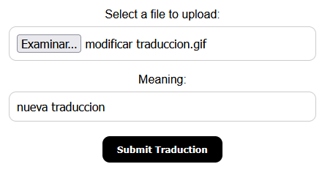

API REST
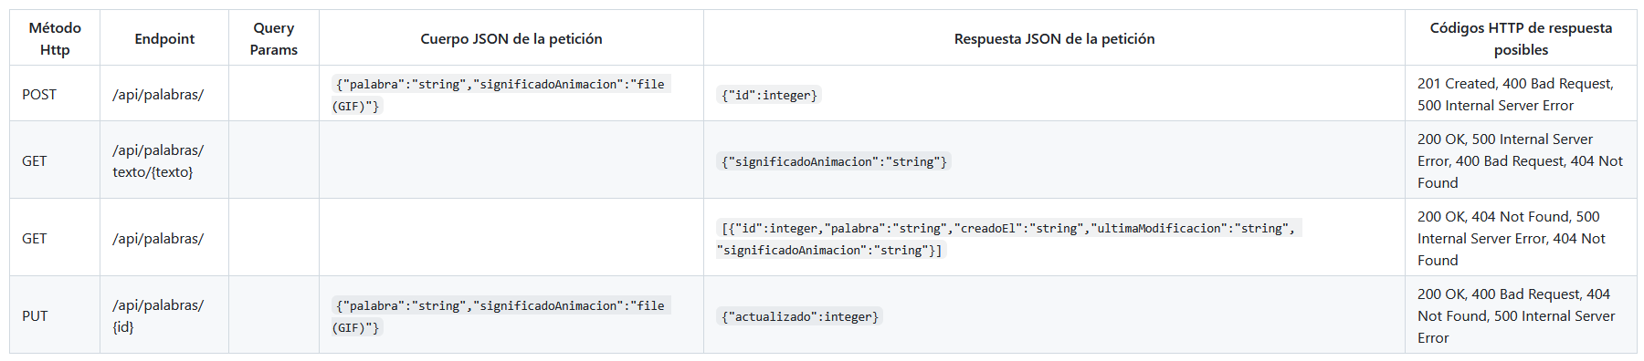

Ejemplo de uso en una página web
Para una página web desarrollada en React, puede usar el siguiente Custom Hook para agregar traducciones automáticas a tu barra de navegación.
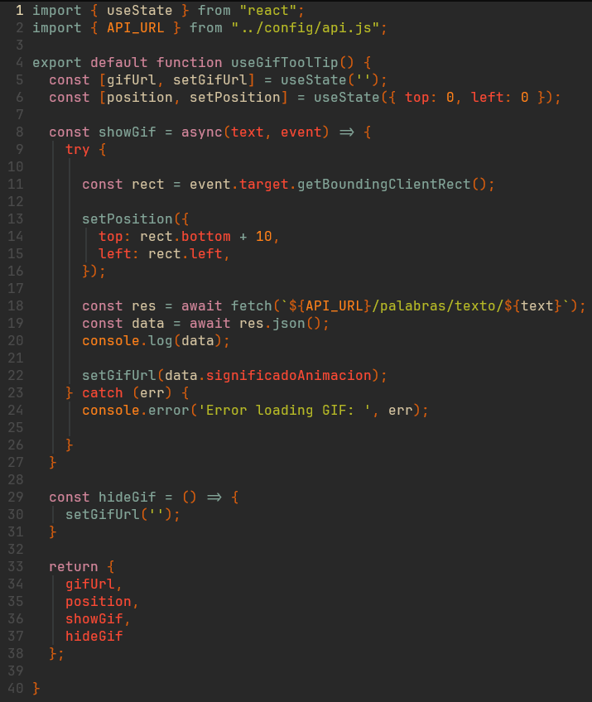
Con este ejemplo, podemos agregar las traducciones a nuestra barra de navegación de la siguiente forma.
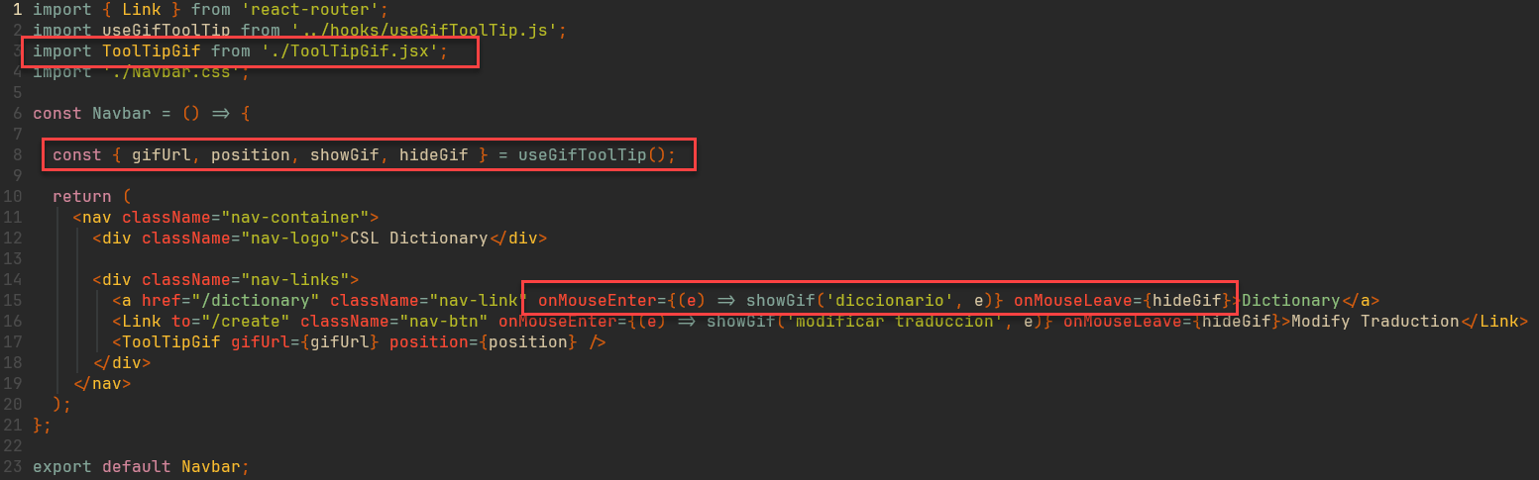
Esto nos dará el siguiente resultado.
